DIRECCION DE TRANSPARENCIA ACCESO A LA INFORMACIÓN Y PARTICIPACIÓN CIUDADANA

San Salvador, 1 de noviembre de 2018

Que en relación a la información de Obras en ejecución, el Ministerio de Economía, hace del conocimiento a la ciudadanía que NO SE HAN EJECUTADO OBRAS, durante el periodo de junio a octubre del 2018; y para tales efectos, se hace público por la presente nota.

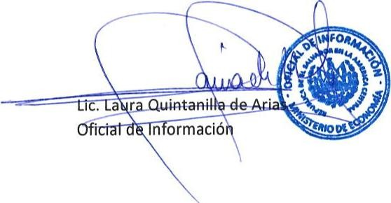

MINISTERIO DE ECONOMÍA REPÚBLICA DE EL SALVADOR, C.A.
Alameda Juan Pablo II y Calle Guadalupe Edificio Cl - C2, Centro de Gobierno. San Salvador
Teléfonos (PBX): {503) 2590-5600
www.minec.gob.sv

